2009 Réunion EXERCICE I : ÉTUDE D’UN OSCILLATEUR MÉCANIQUE (5 points)
Correction © http://labolycee.org
Voir l’excellente animation de G.Tulloue :
http://www.sciences.univ-nantes.fr/physique/perso/gtulloue/Meca/Oscillateurs/oscillateur_horizontal.html
1.1. v_{x} (t₁₉) =
v_{x} (t₁₉) = = 0,39 m.s⁻¹
v_{G19} = v_{x} (t₁₉) = 0,39 m.s⁻¹
1.2.
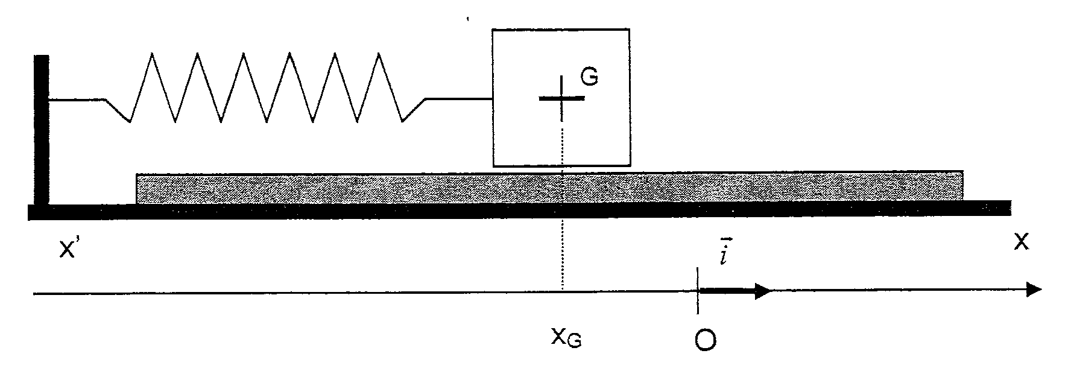
Les vecteurs étant colinéaires
= 0,50 m.s⁻²

1.3.

Le solide subit :

-son poids

-la force de rappel
du ressort (le ressort est comprimé)
- la réaction de la table (perpendiculaire à la table en l’absence de frottements)

1.4. x_{G} < 0 et possède le même sens que donc –K.x_{G} >0 avec K > 0 alors

1.5.1. Deuxième loi de Newton appliquée au solide de masse m, dans le référentiel supposé galiléen de la table : + + =
En projetant sur l’axe xx’ : –K.x = m.a_{x} équation 1

1.5.2. K = – , en x₁₈ < 0, le ressort est comprimé alors a_{X} (> 0) = a₁₈
K = – 0,714×= 7,8 N.m⁻¹

2. La période propre de l’oscillateur
2.1. X_{m} est l’amplitude et est la phase à l’origine.
Voir l’animation de F.Passebon : http://perso.orange.fr/fpassebon/animations/modelisation.swf

2.2. [ m ] = M
D’autre part F = K.x = m.a
K = [K] = = M.T^{–2}
[T₀] = [K]^{1/2}.M^{–1/2} = M^{1/2}.T^{–1}.M^{–1/2} = T^{–1} Cette expression ne convient pas.
[T₀] = [K]^{1/2}.M^{1/2} = M^{1/2}.T^{–1}.M^{1/2} = M.T^{–1} Cette expression ne convient pas.
[T₀] = [K]^{–1/2}.M^{1/2} = M^{–1/2}.T.M^{1/2} = T Cette expression est correcte.
2.3.
T₀² = 4.π². soit
K = 4×π²× = 7,98 N.m^{–1} valeur assez proche de celle trouvée en 1.5.2.

3. Les conditions initiales et l’énergie mécanique
3.1. D’après la modélisation : x_{G}(t) = 0,120.cos(3,34.t – 0,488)
x_{G}(t₀ = 0) = 0,120.cos(–0,488) (attention calculatrice en radians)
x_{G}(t₀ = 0) = 0,106 m = 10,6 cm
3.2. v_{G} = = –0,120×3,34.sin(3,34.t – 0,488)
v_{G} = –0,401. sin(3,34.t – 0,488)
3.3. = –0,401.sin(–0,488)
= 0,188 m.s⁻¹ = > 0 donc possède le même sens que .
La vitesse a été communiquée initialement vers la droite.
3.4.1. E_{m} = E_{C} + E_{pe} E_{C} énergie cinétique, E_{pe} énergie potentielle élastique
E_{m} = ½.m.v_{G}² + ½.K.x_{G}²
3.4.2. 2.E_{m} = m.v_{G}² + K.x_{G}²
K.x_{G}² = 2.E_{m} – m.v_{G}²
K =
à la date t₁₇ K = = 8,1 N.m⁻¹
3.4.3. La figure 2 montre que l’amplitude des oscillations reste constante sur la durée de l’enregistrement, ainsi les forces de frottement sont négligeables.
Dans ce cas l’énergie mécanique du système se conserve.

